Паспорт творческого проекта «7Я»

1. | Название номинации | Лучшая практика реализации дополнительных общеобразовательных программ художественной направленности
2. | Название организации | Муниципальное автономное учреждение дополнительного образования «Дворец творчества детей и молодежи имени О.П. Табакова»
3. | Автор (авторы) | Исакина Татьяна Николаевна, педагог дополнительного образования высшей квалификационной категории, Почетный работник воспитания и просвещения РФ, педагог-наставник, руководитель образцового коллектива, ансамбля современного танца «Импульс»
4. | Название практики | Творческий проект «7Я»
5. | Ключевая идея практики | Творческий проект «7Я» объединил участников образовательного процесса ансамбля танца «Импульс»: педагога, учащихся, родителей в творческом взаимодействии. Представлял собой цикл заданий, разработанных на основе календарных и праздничных дат и ориентированных на совместное семейное выполнение. Реализовывался в дистанционном формате.
6. | Целевая аудитория практики | - родители;  - учащиеся
7. | Период реализации практики | 2024-2025 учебный год
8. | Актуальность внедрения практики | Подчеркивается важностью включения родителей в образовательный процесс, в решение определенных педагогических задач. Проект, предполагающий выстраивание доверительных отношений педагога с семьей, укрепление внутренних семейных связей, многократно повышает эффективность воспитательной деятельности. Процесс совместного творчества привел к развитию интерактивных форм взаимодействия с семьей, добиваться качественно новых результатов.
9. | Целевой блок практики (цель, задачи, ожидаемые результаты практики) | Проект реализовывался в целях укрепления детско-родительских отношений и связей поколений посредством коллективного семейного творчества; поддержки в развитии талантов и увлечений членов семьи.  Задачи проекта:  - разработать цикл творческих заданий для реализации семейными командами по принципу адвент-календаря;  - презентовать Проект (в оф- и онлайн-формате) с целью привлечения максимального количества участников;  - организовать размещение видеоработ с выполненными заданиями на странице объединения в ВКонтакте с последующим комментированием;  - популяризировать совместное семейное творчество, в том числе танцевальное искусство.  Ожидаемые результаты  Уровень педагога  - формирование новых связей, апробирование интерактивной формы сотрудничества с родителями учащихся;  - пополнение методического кейса ДООП; обобщение и презентация педагогического опыта по взаимодействию с родительским сообществом;  - рост активности и готовности к творческой самореализации учащихся, нуждающихся в педагогической поддержке.  Уровень учащихся  - формирование и укрепление семейных связей и ценностей; развитие социальной и творческой активности;  - предоставление учащимся практического опыта в решении креативных задач, разработке режиссёрских экспликаций творческих заданий;  - повышение уровня самооценки учащихся; выход на новый уровень личностного развития.  Уровень родителей  - укрепление детско-родительских отношений;  - получение нового опыта в реализации семейного досуга; творческих проб в креативных индустриях;  - расширение форм участия родителей в творческой жизни коллектива;  - рост удовлетворенности показателем позитивного микроклимата в ансамбле.
10. | Механизм реализации практики (инструменты, форматы, технологии) | Проект реализовывался с использованием:  - информационно-коммуникационных технологий;  - технологии поддержки и сотрудничества;  - командной работы;  - элементов игровых технологий;  - методов театрализации, импровизации.  Основными инструментами являлись видео консультации педагога, показательная демонстрация содержания видеоконтента на примере собственной семьи.  Описание практики  В течение учебного года (2 раза в месяц) Участники получали творческие задания, связанные с праздничными датами. Семейные команды направляли свои видеоработы, выполненные в соответствии с поставленными условиями, педагогу для размещения материалов на странице объединения в ВКонтакте. Каждое задание оценивалось баллами («импульсами»). На отчетном концерте объединения (май 2025 года) были подведены итогов Проекта с церемонией награждения.  Уровень педагога  - разрабатывает план мероприятий Проекта, комплекта заданий;  -составляет паспорт Проекта;  - ежемесячно рассылает комплексы заданий участникам;  - размещает видеоматериалы в онлайн-пространстве;  - оценивает представленные семьей материалы по бальной системе;  - формируете рейтинг видеоматериалов семейных команд;  - осуществляет процесс изготовления сувенирной наградной продукции;  - итоги подводятся на отчетном концерте объединения;  - курирует этап рефлексии.  Уровень родителей и учащихся  - ежемесячно получают творческие задания;  - осуществляют поиск креативных решений и создают фото-видео продукты;  - предоставляют выполненные задания педагогу;  - комментируют творческие работы всех семейных команд;  - осуществляют поддержку семейных команд учащимися и родителями объединения, болельщиками Проекта;  - вносят идеи и предложения по материальному стимулированию Проекта (сувениры, награды);  - голосуют в рейтинге семейных команд;  - участвуют в рефлексивном этапе.  По результатам набранных баллов в финал вышли 14 семейных команд. Команды- финалисты были награждены сумками-шопперами с логотипом ансамбля и дипломами по следующим номинациям: «Творческая семья», «Дружная семья», «За оптимизм и веру в друг друга», «Ответственные семья», «Харизматичная и обаятельная семья», «Находчивая семья», «Лучшая режиссерская работа», «Семья – хранитель семейных ценностей», «За популяризацию семейных традиций», «Креативная семья».  Семейная команда, победитель рейтинга Проекта, награждена сертификатом на посещение кинотеатра «Триумф-молл».
11. | Наличие цифровых следов профессионально общественного признания или публикации, сведения или материалы, отражающие участие, признание и оценку родителей или законных представителей обучающихся | https://vk.com/id112483194?w=wall112483194_1084  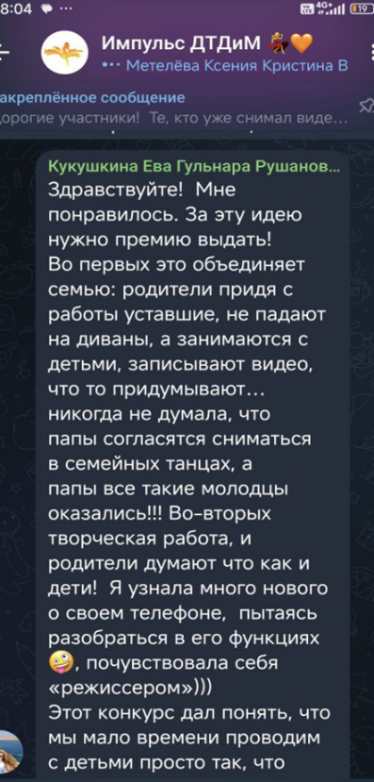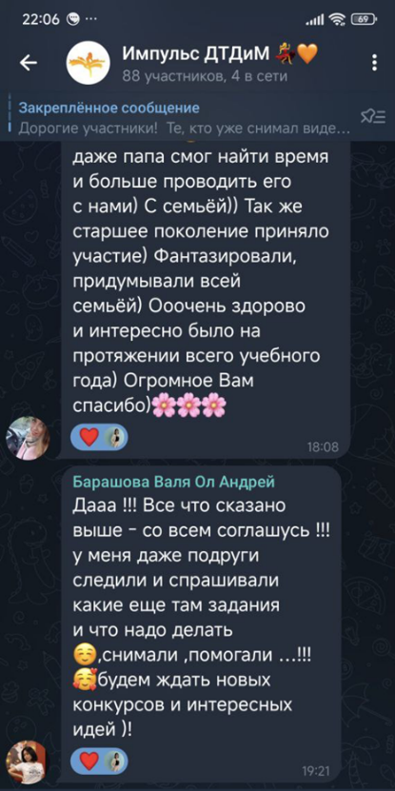
12. | Ресурсы, необходимые для реализации практики | - наличие интернет сети;  - онлайн- платформы для размещения видеоконтента с возможностью его комментирования;  - по возможности финансовые средства для организации церемонии награждения участников и победителей Проекта.
13. | Краткий анализ практики (риски и возможности практики, ее слабые и сильные стороны) | Общая численность учащихся ансамбля – 80 человек. В проекте приняли участие 75 семейных команд, что составляет 93.75% от общей численности участников ансамбля.  Сильные стороны Проекта  - укрепление и сплочение детско-родительского коллектива объединения;  предоставление возможностей для творческой реализации родителей;  - возобновляемость и тиражируемость Проекта.  Слабые стороны Проекта  - загруженность родителей;  - недостаточный уровень креативности в предоставляемых видеоматериалах.
14. | Дополнительные материалы, отражающие ее эффективность | Опыт реализации Проекта транслировался в рамках следующих образовательных событий:  - региональный методический практикум «Новые форматы дополнительного образования детей», октябрь 2025;  - на региональном конкурсе программно-методических разработок (кейсов) в сфере дополнительного образования «Векторы обновления», номинация методический кейс образовательной организации «Лучший программно-методические разработки реализации программы воспитания организации дополнительного образования детей», ноябрь 2025;  - региональный форум заместителей руководителей по воспитательной работе и классных руководителей, руководителей и педагогов дополнительного образования «Трансформация системы воспитания: ценности, смыслы и перспективы», декабрь 2025
15. | Ссылка на видеоконтент | https://disk.yandex.ru/i/cL9nzpWc4gMKmQ

